Milá devítko, posílám vám pár otázek na zopakování předešlé látky.
A výpisky z nové látky. Prosím přepište si do sešitu.
Do sešitu napiš odpovědi na následující otázky, ofoť a pošli ke kontrole.
- Co je to zvětrávání? Napiš typy zvětrávání.
- Co je to meandr, delta, kaňon?
- Napiš názvy tří přehrad v ČR. Která přehrada se nachází mezi Žatcem a Kadaní?
- Jaký je hlavní a vedlejší význam přehrad?
- Co je to salinita vody?
- Jak vznikají korálové útesy, kde se vyskytují a v čem jsou jedinečné?

Pokračujeme v kapitole VNĚJŠÍ GEOLOGICKÉ DĚJE
Přečti si učebnici na str.72 – 75.
ČINNOST LEDOVCŮ
- Ledovce jsou důležitým modelačním prvkem, utvářející krajinu
- Ledovce vnikají nahromaděním mnoha vrstev sněhu, který postupem času svou vlastní vahou zledovatí
- Ledovce jsou významnou zásobárnou sladké vody
- Horské ledovce – modelují údolí ve tvaru U, vytvářejí tyto útvary: morény, ledovcová jezera, bludné balvany
- Pevninské ledovce – největší je Antarktický ledový štít, v současné době obavy z celosvětového tání ledovců
https://www.youtube.com/watch?v=1nJAyEoQHzU

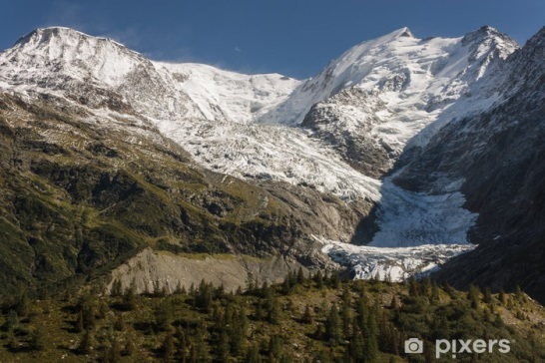
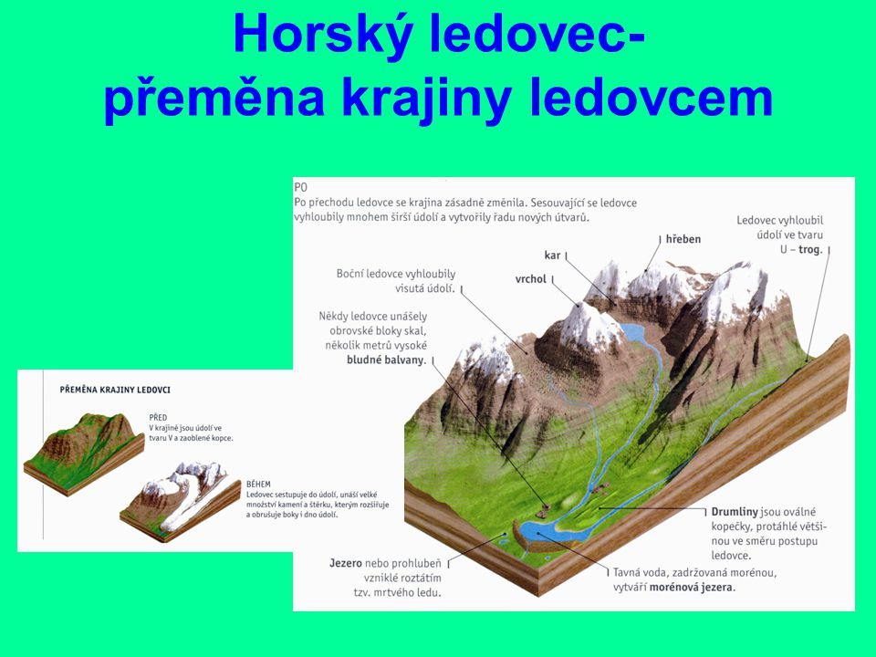
Pevninský ledovec
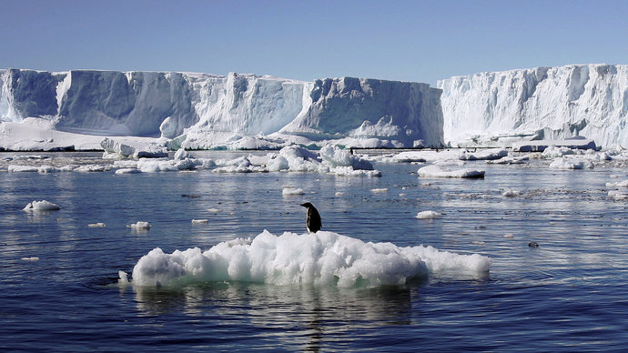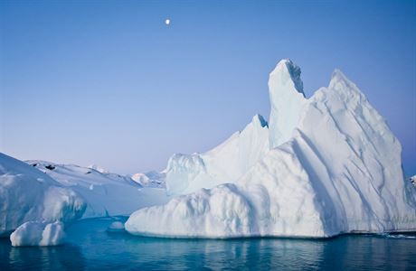

ČINNOST VĚTRU
- Vítr je významnou erozní silou zvláště v pouštních oblastech
- Tvořivá činnost – vznik písečných přesypů – DUN
- Rušivá činnost – obrušování skalních útvarů zrnky písku – PŘEVISY, DUTINY, VIKLANY, HŘIBOVITÉ ÚTVARY
- DEZERTIFIKACE = přeměna půdy v poušť , rozšiřování pouští a nedostatek vody– významný globální problém naší planety

Písečné duny Skalní oko
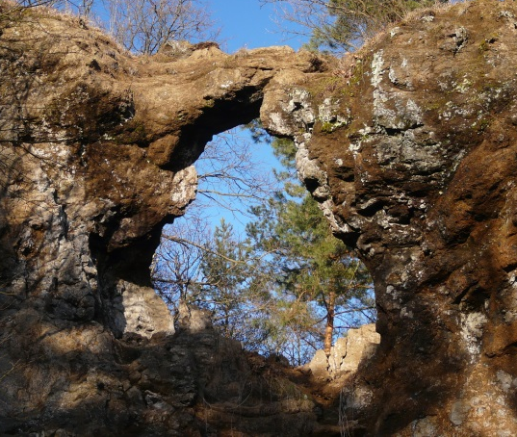
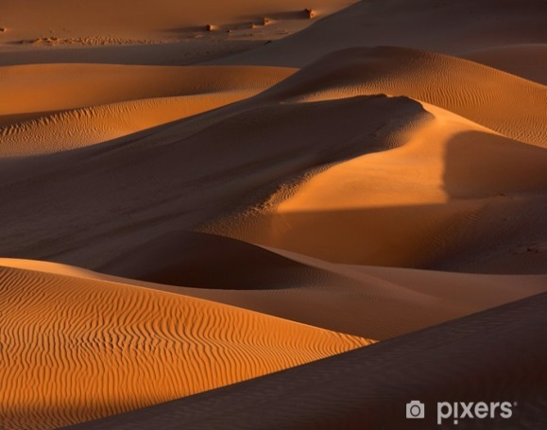

Skalní hřib
